In ogni serie di parole scopri l’etichetta generale e circondala.

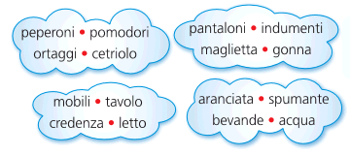

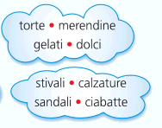

Il mini libro dei compiti a casa da colorare e risolvere a cura di Daniela Bianchi
Classe terza

1
4
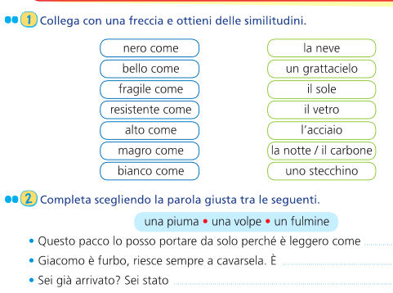
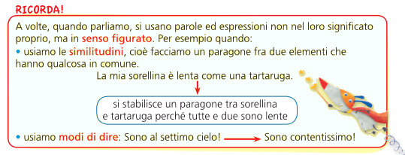

IL LINGuAGGIO FIGuRATO

